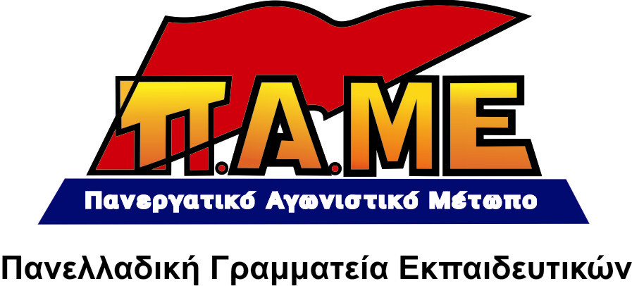
ΓΡΑΜΜΑΤΕΙΑ ΕΚΠ/ΚΩΝ ΜΕΣΣΗΝΙΑΣ

Και στα έσοδα των σχολικών επιτροπών «φόρος εισοδήματος»!

Από τα σύννεφα έπεσαν οι Δ/ντές σχολείων της Καλαμάτας όταν ήρθε η στιγμή να καταθέσουν τη δήλωση φόρου εισοδήματος των σχολικών επιτροπών και πληροφορήθηκαν ότι το 24% (με προσαύξηση χαρτοσήμου κλπ που πλησιάζει το 30%) των εισπράξεων από τα σχολικά κυλικεία, σύμφωνα με το Ν.3842/2010 πρέπει να το αποδώσουν στην εφορία.
Και αυτό τη στιγμή, που με δεδομένη τη μείωση της χρηματοδότησης από το υπουργείο, στα ταμεία των σχολικών επιτροπών υπάρχει αρνητικό πρόσημο στον ισολογισμό του 2010 και τα έσοδα από τα κυλικεία αποτελούσαν την μοναδική διέξοδο για να καλύψουν χρέη και τώρα καλούνται να τα διαθέσουν για πληρωμή της εφορίας. Την ίδια στιγμή οι Δ/ντές και σύλλογοι διδασκόντων κάνουν αγώνα για να εξασφαλίσουν τα αναλώσιμα (από κιμωλίες μέχρι υλικά για τα εικαστικά).
Γίνεται ξεκάθαρο ότι η κυβέρνηση όχι μόνο μετακυλύει μέσω των κυλικείων το κόστος λειτουργίας των σχολείων στις πλάτες των γονιών αλλά το φορολογεί κιόλας ώστε να εξασφαλίσει τα έσοδα στον προϋπολογισμό που θα διαθέσει για ενίσχυση- στήριξη των κερδών- των μεγάλων καπιταλιστικών, μονοπωλιακών επιχειρήσεων.
Μπροστά σ’ αυτή την εξέλιξη και σε συνδυασμό με τη μειωμένη πρώτη δόση της χρηματοδότησης για το 2011 στην προοπτική της κατάργησης των σχολικών επιτροπών και την αντικατάσταση τους με μια Α/βάθμιας και μια Β/βάθμιας εκπαίδευσης ανά δήμο επιβεβαιώνονται οι εκτιμήσεις μας ότι επιχειρείται και μέσα από την εκπαιδευτική διαδικασία να φορτωθεί η κρίση στους εργαζόμενους και τη νεολαία
Επιβεβαιώνεται η εκτίμηση ότι σήμερα αποτελεί μονόδρομο για το κίνημα η ανυπακοή στις εξαγγελίες της κυβέρνησης, που είναι φωτιά για τα λαϊκά μορφωτικά δικαιώματα, και η απειθαρχία στα μέτρα που προωθούν το σχολείο της αγοράς.
Καλούμε τους γονείς και συνολικά τους εργαζόμενους να αντισταθούν, να παλέψουν για την ανατροπή της αντιλαϊκής - αντιεκπαιδευτικής πολιτικής. Να απαιτήσουν από την κυβέρνηση την αύξηση των δαπανών για την Παιδεία στο 15% του Κρατικού Προϋπολογισμού, να καταδικάσουν την πολιτική της ταξικής κατηγοριοποίησης και διαφοροποίησης των σχολείων, την πολιτική που καταδικάζει στη διά βίου αμορφωσιά τα παιδιά των λαϊκών στρωμάτων.
Να εγκαταλείψουν ΠΑΣΟΚ, ΝΔ, και λοιπούς Ευρωλάγνους ΣΥΝ, ΛΑΟΣ και κάθε είδους στηρίγματα τους στο συνδικαλιστικό κίνημα (Παρεμβάσεις ΑΝΤΑΡΣΥΑ κλπ) και να συστρατευθούν με το ΠΑΜΕ να πάρουν μαζικά μέρος στο συλλαλητήριο την Πέμπτη 10-3-2011 και ώρα 6μμ στο δημαρχείο Καλαμάτας.
Για το ζήτημα οι εκπ/κοί του ΠΑΜΕ την Τρίτη 8-3-2011 ώρα 12 θα προβούμε σε παράσταση διαμαρτυρίας στη ΔΟΥ Καλαμάτας και στη συνέχεια στις Δ/νσεις Α/βάθμιας και μια Β/βάθμιας εκπαίδευσης.
4-3-2011

